Сабақтың тақырыбы: Шығармаға арқау болған тарихи шындық
Сабақтың мақсаты: 1.Шығармаға арқау болған тарихи шындықты түсіндіру.
2. Ойларын дамыту. 3. Адамгершілік қасиеттерге тәрбиелеу.
Сабақтың әдісі: сұрақ-жауап, түсіндіру, баяндау, мәтінмен жұмыс
Сабақтың типі: білімді бекіту
Сабақтың көрнекілігі: ақын туралы тың деректер, интербелсенді тақта
Сабақтың барысы
1.Ұйымдастыру кезеңі. Сыныптың назарын сабаққа аудару.
2. Өткен материалмен жұмыс.
Дастанның композициялық құрылысы бойынша жұмыс.
3.Жаңа сабақ.
Тақырыбы:
Ескілік, рушылдық, әділетсіздік жайлаған заманның құрбаны болған екі жастың махаббат драмасы
Идеясы: Қоғамның әділетсіздігіне, озбырлығына қарсылық
Жанры: Эпикалық ғашықтық дастан
Негізгі кейіпкер: Еңлік пен Кебек
Әдеби бағыт: Поэзия (поэма)
Өлең құрылысы: 11 буынды, қара өлең үлгісінде жазылған
Поэтикалық тілі: Суреттеу, монолог, диалог, мінездеу, портрет, теңеу, эпитет, метафора
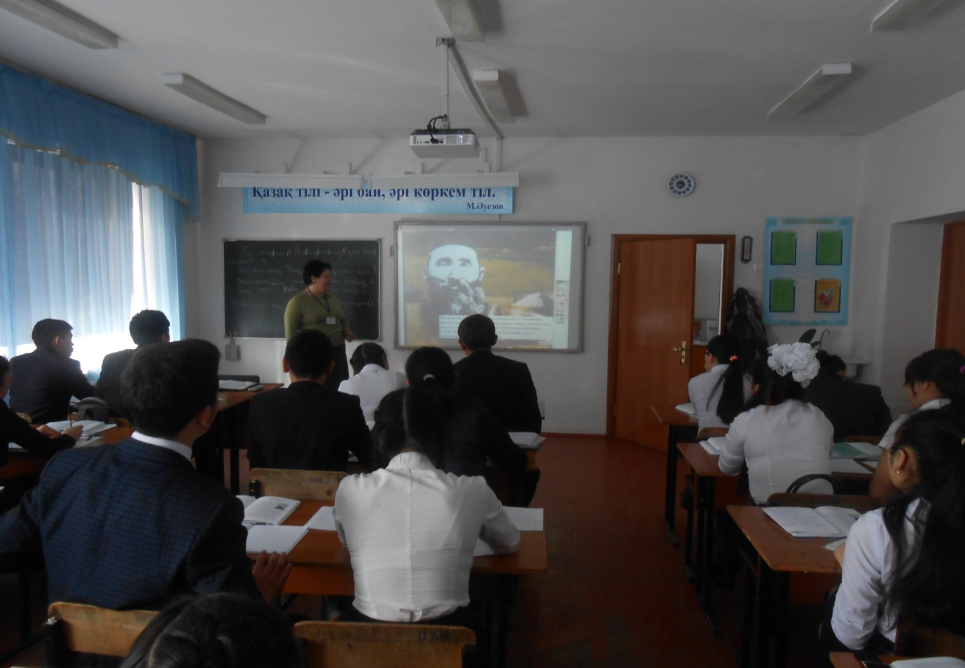

І. Поэманың көтерген мәселесі не деп ойлайсыз?
1. Махаббат
2. Тарих
3. Әлеуметтік өмір шындығы
4. Өз ойым
ІІ. Еңлік пен Кебек не үшін қашуға мәжбүр болды?
1. Екі ел арасындағы дау-дамай
2. Әлеуметтік теңсіздік
3. Жер дауы
4. Өз ойым
ІІІ. Екеуінің өліміне кім ( не) кінәлі?
1. Кеңгірбай
2. Заман
3. Салт - дәстүр
4. Өз ойым

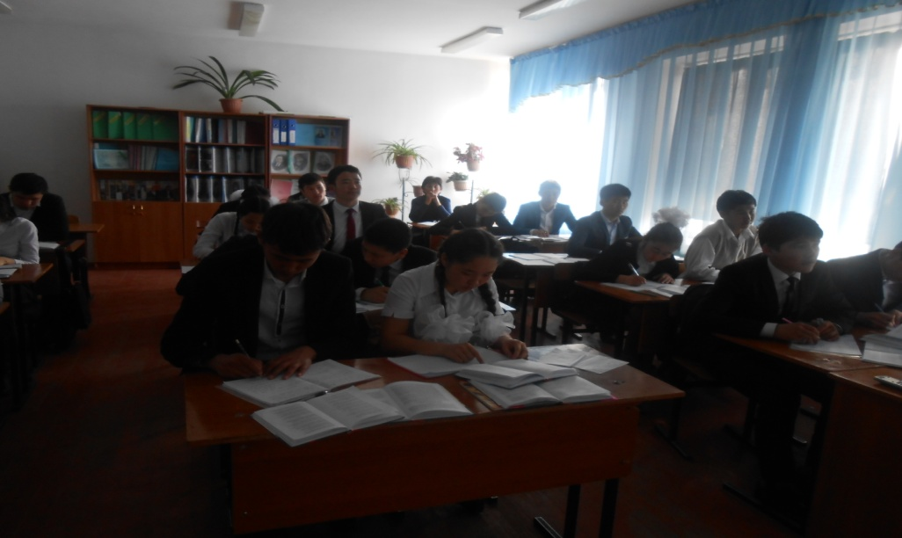

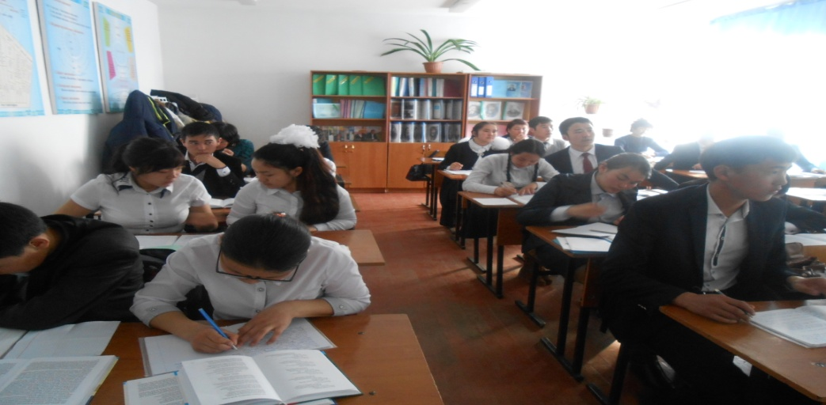
Оқушылар пікірі
Екі жастың өліміне, менің ойымша, ру басылары кінәлі. Себебі, ру басылары екі жастың жалындаған махаббатына қарсы болып, оларға келісім бермейді. Ру басылардың пікірінше, екі жастың бұл ісі қылмыс, қателік болды және оларға өз ризашылықтарын бермеді. Егер ру басылары келісім бергенде бақытты да баянды өмір сүрер еді және жас сәбидің өліміне де себепкер болмас еді.
Менің пікірімше, бұған екі жас кінәлі деп ойлаймын. Өйткені екі жас ата - анасының келісімінсіз алты айдай кездесіп жүріп, тауға қашып кетіп, балалы да болады. Ата - анасының келісімін алмай, нәтижесінде олардың зардабын сәбилер тартты. Әрбір адам дүниеге келген соң ата - анасының үмітін ақтап, ризалығын алу керек. Сонда ғана барлығы жақсы болады деп ойлаймын.
Менің пікірімше, екі жастың өліміне ру басылары кінәлі. Себебі олар әрбір сүйген жандарды қоспай, қарсылық танытты. Бұл меніңше дұрыс емес. Шын сүйген жандарға ақ батасын беріп келісімін беру керек еді. Еңлік пен Кебекті ру ақсақалдары өлтіргенше, олар нағыз махаббаттың қандай екенін біліп, бақытты ғұмыр кешті.

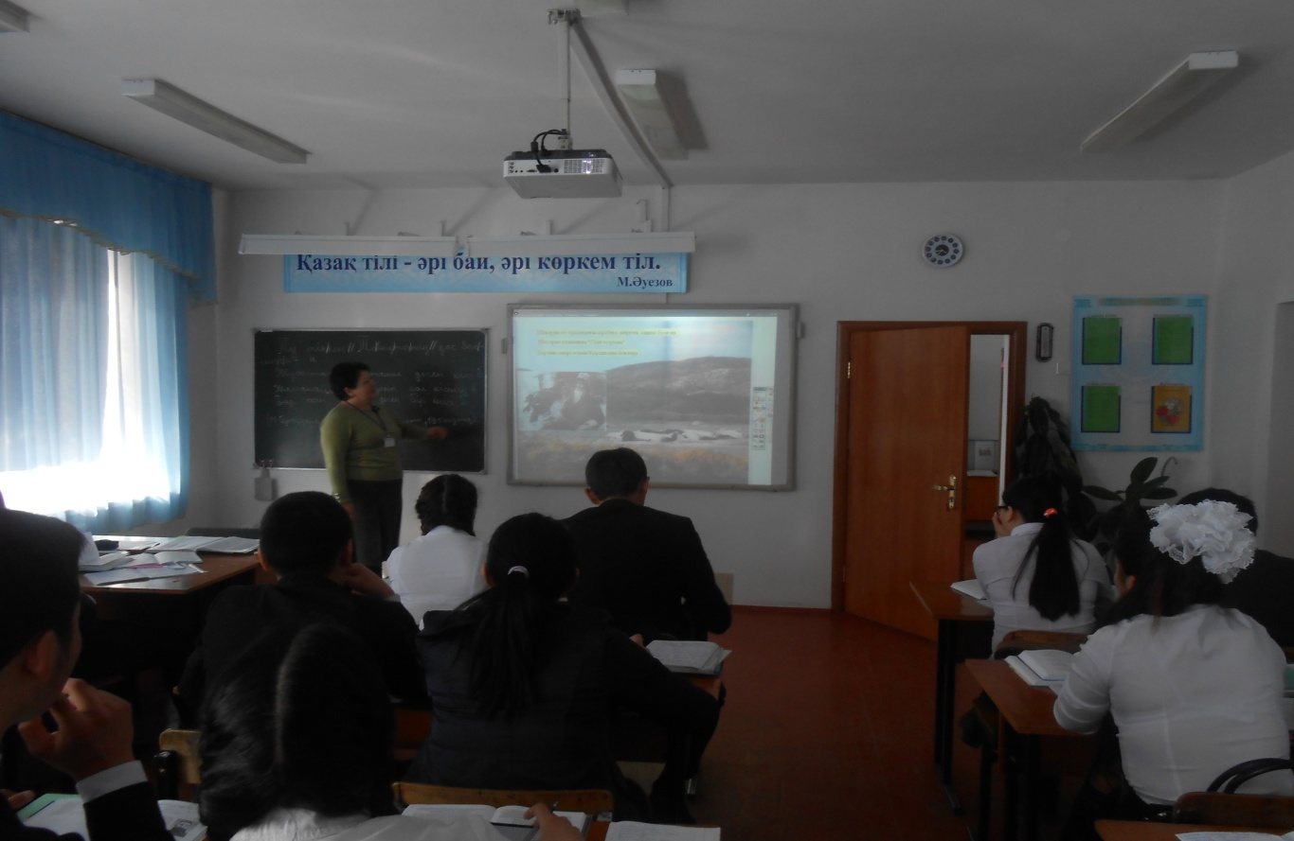

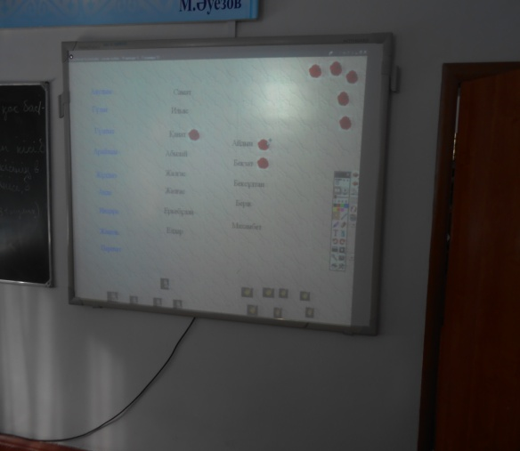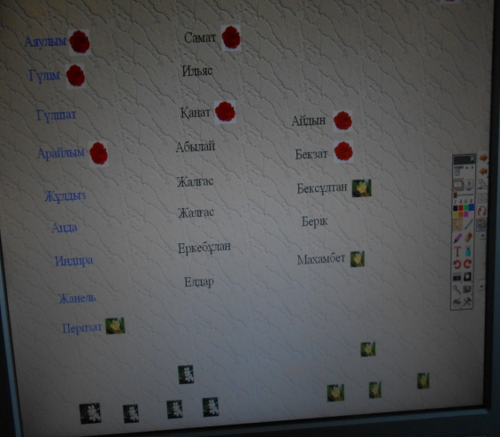

4.Сабақты бекіту.
Автор шешімімен келісесің бе? Егер сен автор орнында болсаң шығарманы қалай аяқтаған болар едің?
Венн диаграммасы арқылы “Еңлік – Кебек ” пен “Қалқаман – Мамыр ” поэмасын салыстырыңыз. Ұқсастығы мен даралығын зерттеңіз.
1. Поэманың шығу тарихы, оқиға қашан және қай өңірде болған? Кімнің ақыл – кеңесімен жазылған?
2. Поэмада қандай жер атаулары мен тарихи тұлғалар есімі берілген?
Венн диаграммасы
Қызжібек Ортақ Еңлік
Үйге тапсырма беру. Поэмадағы бейнелі сөздерді теріп жазу.
Бағалау. Бір-біріне гүл сыйлау арқылы білімдерін бағалайды.

Алматы облысы Кербұлақ ауданы
Д. Қонаев атындағы орта мектеп
коммуналдық мемлекеттік мекемесі
қазақ тілі мен әдебиеті пәні мұғалімі
Қожахмет Сауле Ахметқалиқызы

Алматы облысы Кербұлақ ауданы
Д. Қонаев атындағы орта мектеп
коммуналдық мемлекеттік мекемесі

10-сынып
Қазақ әдебиеті

Қазақ тілі мен әдебиеті пәні мұғалімі
С. Қожахмет

2014-2015 оқу жылы

